Здравствуйте, Павел.

Устанавливала и серверную версию Ubuntu, и десктопную. Ошибка одинаковая. Дз первого семинара получилось выполнить, по второму нет. Ниже прописала команды и скрины с ошибками.

1)

sudo lxd init

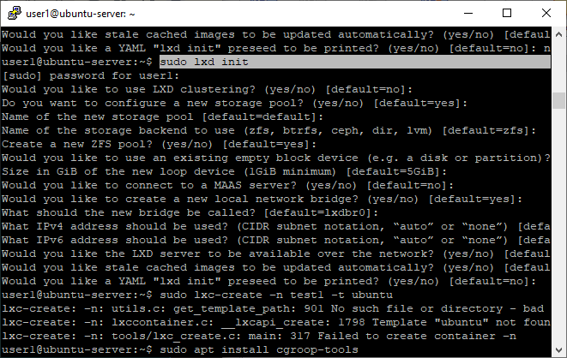

sudo lxc-create -n test2 -t download

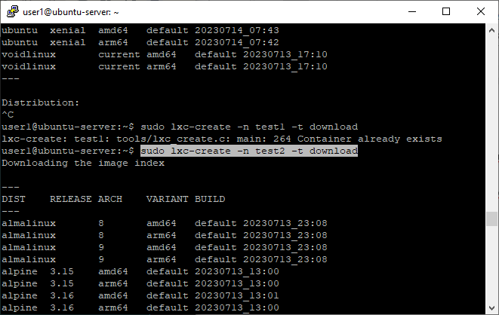

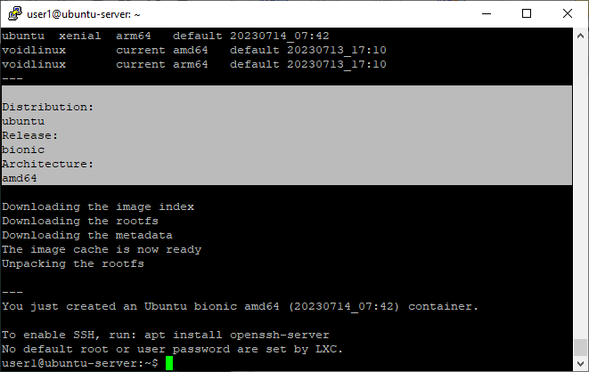

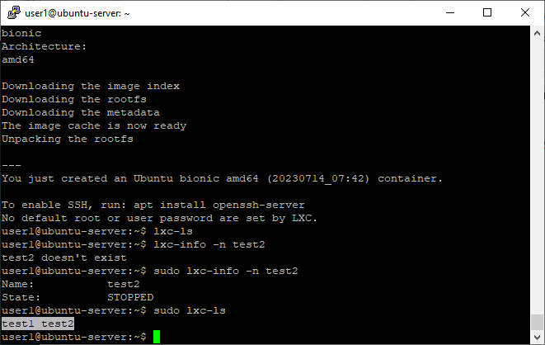

sudo lxc-create –n test3 –t ubuntu у меня не работает:

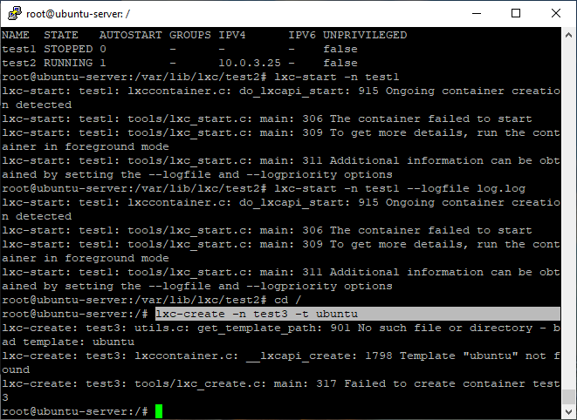

lxc-start –d –n test2 запустить контейнер

1. lxc-attach –n test2 войти в контейнер

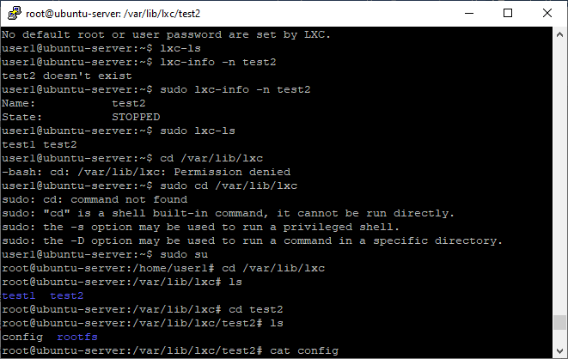

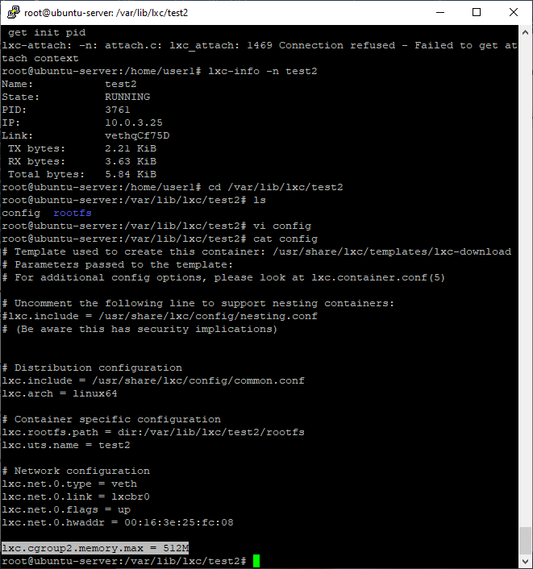

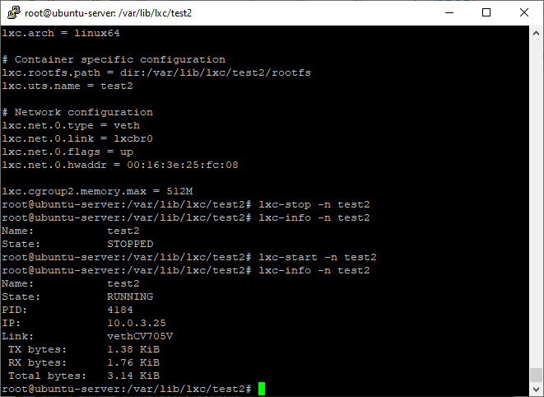

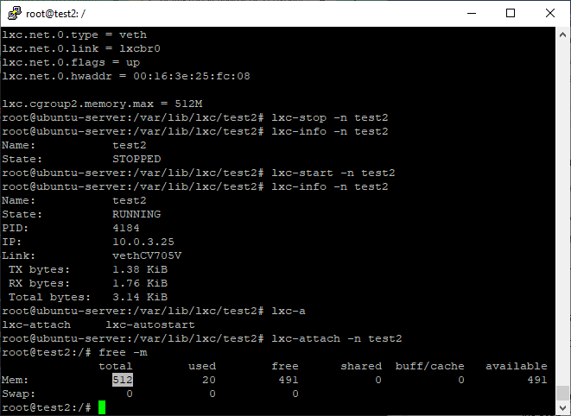

free –m посмотрим количество памяти

exit выйти из контейнера

vi /var/lib/lxc/test2/config

укажем: lxc.cgroup2.memory.max = 512M (wq)

lxc-stop –n test2

lxc-start –d –n test2

lxc-attach –n test2

free –m

1. В файл config добавили: lxc.start.auto = 1

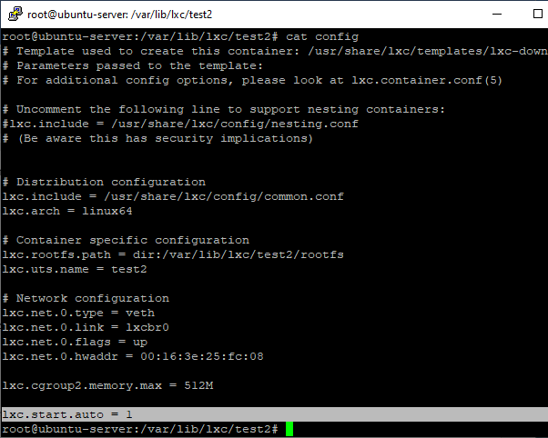

lxc-stop –n test2

lxc –ls –f

reboot

lxc –ls –f

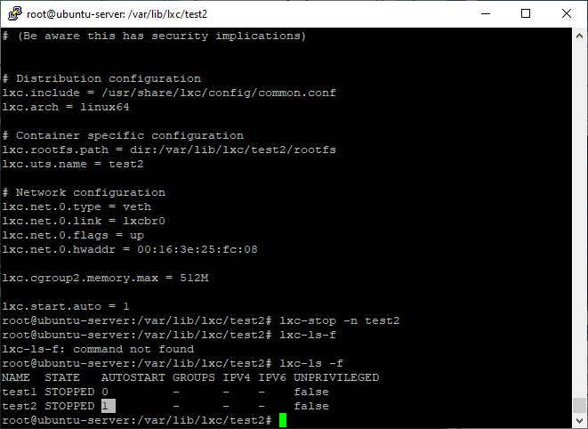

1. lxc-start –n test1 --logfile logs.log

2\*.

